**Los cromosomas y el síndrome de Down**

**Investigación con imágenes y preguntas sobre la relación que existe entre los cromosomas y el síndrome de Down**

**m102ab REC70**

**Los cromosomas y el síndrome de Down**

**Objetivo**

Conocer la relación que existe entre los cromosomas y el síndrome de Down

**Información previa**

Antes de comenzar la actividad lee las siguientes definiciones:

1. Cariotipo: es el conjunto de características que permiten reconocer el conjunto de cromosomas propio de cualquier especie. En un cariotipo se muestra el número de cromosomas, el tamaño y la forma de estos. En nuestras células, los seres humanos tenemos 46 cromosomas agrupados en 23 pares (o parejas) los cuales, en un cariotipo, se enumeran del 1 al 23.
2. Síndrome de Down: es un **trastorno genético** causado por una variación en el número de cromosomas, que caracteriza a los seres humanos que lo poseen, por poseer ciertas características físicas y cognitivas particulares.

**Instrucción**

Responde a las siguientes preguntas, de acuerdo con las indicaciones e imágenes que las acompañan.

**Preguntas**

1. La imagen que acompaña a esta pregunta, corresponde al cariotipo de una persona que no tiene síndrome de Down.

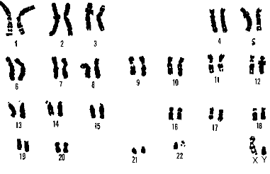

Ahora contesta:

* ¿Cuántos cromosomas individuales en total se pueden contar en este cariotipo?
* ¿Cuántos grupos constituidos por dos cromosomas (parejas) se pueden contar en él?

1. La imagen que acompaña a esta pregunta, corresponde al cariotipo de una persona con síndrome de Down.

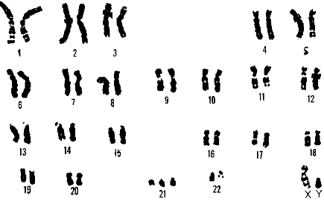

Ahora contesta:

* ¿Cuántos cromosomas en total se pueden contar en este cariotipo?
* ¿Cuántos grupos constituidos por dos cromosomas (parejas) se pueden contar en él?
* ¿Cuántos grupos constituidos por tres cromosomas (tríos) se pueden contar en él?

1. De acuerdo con las respuestas a las preguntas anteriores contesta:

* ¿Qué diferencia existe entre el cariotipo de una persona sin síndrome de Down y otra con síndrome de Down?
* ¿En qué grupo (pareja o trio) se encuentra esa diferencia? Menciona el número de ese grupo.

1. Consulta el diccionario de la RAE y contesta:

* ¿Qué es una **trisomía**?
* ¿En qué par de cromosomas del cariotipo de una persona con síndrome de Down existe una trisomía?
* Dibuja los cromosomas que componen esa trisomía y escribe el número correspondiente a ese grupo.

|  |  |
| --- | --- |
|  | |
| Número del trío |  |

1. Averigua en internet y contesta:

* ¿Cuáles son las características propias de las personas que presentan síndrome de Down? Enumera cinco.

“**No se te olvide, las personas con síndrome de Down no son personas anormales, solamente diferentes; con destrezas, habilidades, sentimientos, sueños y aspiraciones como tú**”

 [254187073](http://www.shutterstock.com/pic-254187073/stock-photo-cute-little-girl-with-painted-hands-isolated-on-grey-background.html?src=YmQBlO1N1W__NlLi_EjHlA-1-12)